

Das ISR – mehr als nur Asset Management

Bei der UI des Infrastrukturrepository handelt um eine Web- als auch eine Native-Anwendung zur Verwaltung und Konfiguration von smarten Geräten mit deren Funktionen und Services. Sowie der sicheren Verwahrung deren Zugangsdaten und anderer Secrets.

Die UI ist hierzu im Wesentlichen in drei Bereiche aufgeteilt:

- Links: Benutzer(gruppen) spezifische Verwaltung und Organisation (im Sinne von Managment)
- Mittig: Detailansicht und Bearbeitungsmasken (für beide Arten von Objekten)
- Rechts: Gemeinsam (im Sinne von shared) verwendetes Asset Repository;
alle diese Objekte stehen daher allen Nutzern gemeinsam zur Verfügung.

Im linken 1/3 Bereich des Bildschirm wir eine hierarchische Struktur in Form einer Baumdarstellung bereitgestellt.

Alles in dem linken Bereich ist benutzer(gruppen)spezifisch erstellt und individuell strukturierbar.

Der verbleibende 2/3 Bereich wird flexibel für die Anzeige der der mittleren Bereichs oder automatisch mit mehr Breite für die visuelle Ansicht (und Bearbeitung?) der Objekte genutzt.

Hierzu ist ein farbliche Abgrenzung der Detail Ansicht (bzw. deren Bearbeitung) sinnvoll.
So dass leicht ersichtlich wird, ob dies eine Eigenschaft der linken (individuellen) oder der rechten (gemeinsamen) Objektes ist.

Umsetzungsvorschlag: Umschwenkender Rahmen:

Aufteilung des Bildschirm in drei Bereiche:
a) links (für individuellen Bereich; den Tree mit seinen Gruppen)
b) mittig (für das Formular)
c) rechts (für den gemeinsamen Bereich; die Assets)

Hierzu könnte man den mittleren Formularbereich in zwei Reiter aufteilen:

Durch einen gemeinsamen Rahmen mit a) links dem Tree oder b) rechts den Assets, der beim Umschalten wechselt könnte man dies visuell verdeutlichen.

Beim Umschalten des Tab im mittleren Bereich erstreckt sich der Rahmen über den linken und den mittleren Bereich gemeinsam. Beim Umschalten des Tab für den rechten Bereich, umschließt der gemeinsame Rahmen den mittleren und den rechten Bereich.

PS: In der alten Version des ISR wurde die grafische Visualisierung und die Detail-Ansicht teils gemeinsam im rechten 2/3 Bereich des Bildschirm darstellt:
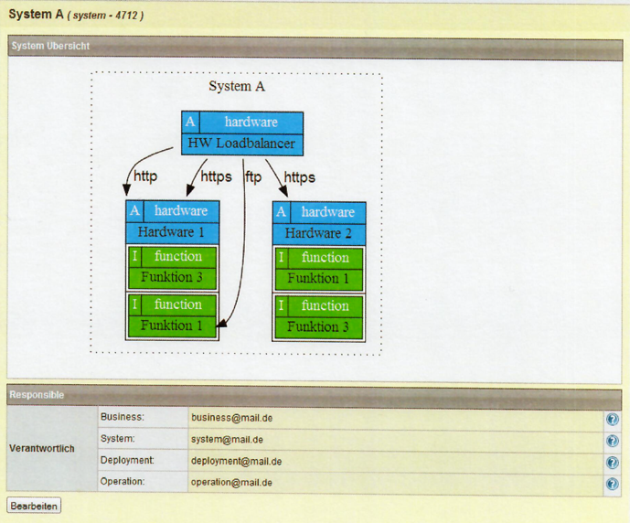

Im Aktuellen ISR hingegen sind dies zwei Reiter auf einer gemeinsamen Fläche.

Diese Unterscheidung zwischen individuellen Elementen und gemeinsam verwendeten Elementen transparent zu machen ist daher von großer Wichtigkeit!

Umgebungsmanagement (Verwaltungsoberfläche)
+ left side
+ user(group) specific

Auf der „linken“ Seite findet sich primär eine hierarchische Abbildung zur Strukturierung und Organisation gemäß den jeweiligen Vorlieben.

Requirements:
- zeigt die hierarchische Struktur in Form eines Baum an
- Die Anwendung unterstützt die dynamische Anpassung der Organisationsstruktur durch den Benutzer.

Benutzer(gruppen)-Umgebungsmanagement
Ressourcen-Name: SETTINGs

Organisations Container
Ressourcen-Name: GROUPs

Diese Gruppen stellen Knoten in der Baumstruktur dar. Sie werden manuell vom Benutzer in darüber liegende Container eingehängt. Hierbei sind keine Regeln zur Schachtelungstiefe oder Art vorgegeben. Alle Knoten werden als Ressource mit entsprechenden Attributen (Image, Name, Type, Color, …) gespeichert.
Jeder Container verweist auf seinen Parent und verfügt über ein Reihenfolge Kennzeichen.

Requirements:
- Die Baumstruktur besteht aus Containern, die verschiedene Arten haben können.
- Die View dient als Root-Container und enthält benutzerspezifische Gruppen, in die Ordner und Elemente eingehängt werden können.

Referenz Container
Ressourcen-Name: ebenfalls GROUPs

Auch diese Container werden durch den Benutzer in den Baum eingefügt. Hierbei gibt es jedoch Regeln zu beachten: 1) es müssen mindestens zwei Ebenen mit „normalen“ Container darüber existieren. 2) Referenz Container dürfen nur am Rand eingehängt werden (Leaf) 3) in virtuelle Container dürfen keine „normalen“ Container eingehängt werden.
Jeder Container verweist auf seinen Parent und verfügt über ein Reihenfolge Kennzeichen.

Es gibt zwei Arten von Referenzen:
- Manuelles Mapping von Devices (multi-select box)
Gespeichert wird hierzu eine Liste von IDs (und wenn möglich redundant deren Name).
- Indirektes, dynamisches Mapping durch die Angabe von Labels / Tags / Hashtags.
Gespeichert wird hierzu eine Liste von Labels.

Requirements:
--

# Kapselung
# Geräteklammer
# Mapping
# Links
# Label / Tag / Hashtag

Virtuelle Container
Ressourcen-Name: Keine, da diese „Container“ nicht gespeichert werden.
Denkbar wäre jedoch auch ein Ansatz, wo aus dem dynamischen Mapping des Mapping Container reale Elemente (welche neben dem Link auf die eigentliche Ressource auch allgemeine Objekt-Eigenschaften der Baum-Objekte (wie Hintergrundfarbe) abspeichern können.
Dann müssten jedoch allgemeine Eigenschaften und Asset Eigenschaften (mit dem Form-Generator) unterschieden werden. Auch muss dann mit verwaisten Elementen umgegangen werden.

Vielmehr dienen diese dynamischen Konstrukte nur der Zuordnung im Baum.
Welche Devices (bzw. deren Module) hier im Baum„eingeblendet“ werden, ergibt sich aus dem Parent Container (entweder einem Referenz Container bzw. einem virtuellen Container).
Notwendig wird dieses Konstrukt, da die Devices eine shared Resource sind und daher nicht Benutzerspezifische Ausprägungen wie einem ParentId Attribut verfügen können.
Sie sind daher vielmehr ein temporäres Konstrukt, das am Client erzeugt wird, um einen Knoten im Baum zu haben, welcher als Stellvertreter / Verweis auf ein Device bzw. dessen Modul dient.

Um die gesharten Assets als Item in dem benutzerspezifischen Baum einbinden zu können, braucht es vermittler-Objekte, welche als ITEM im TREE eingehängt werden, aber auf eine Element des Asset Bereich verlinken.

Dies ist hier bildlich dargestellt:

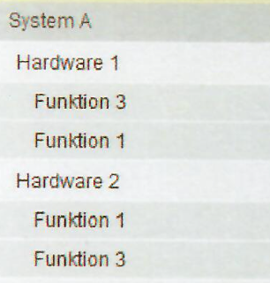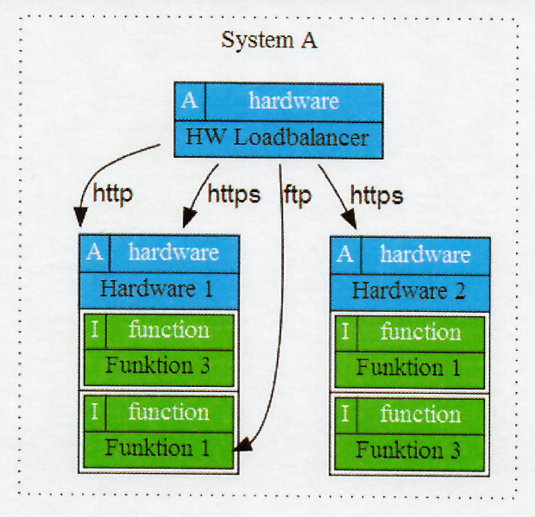

In diesem Beispiel ist „System A“ ein Referenz-Container. Während „Hardware 1“ und „Funktion 3“ nur als virtueller Container im Baum (temporär) eingehängt sind.

Requirements:
- Virtuelle Container dienen zur Verlinkung auf Elemente und Element-Module auf der rechten Seite.
- Es gibt verschiedene Arten von virtuellen Containern, darunter ElementLabelSelectedGroup und ElementPreselectedGroup (Label / Tag / Hashtag).

Verwaltung (mittig)
Ressource: keine, da nur UI Komponente

In der Mitte bzw. als Bildschirmbereich in der Mitte können die Eigenschaften aller Objekte und deren Inhalte angezeigt bzw. bearbeitet werden.

- Detailanzeige / Bearbeiten Formular
- Dokumente / Attachments
  - Anhänge (Attachments)
Anhänge wie Bedienungsanleitungen, Backup-Dateien usw. können über die UI an die Assets angehängt werden.
- Links / Verknüpfungen (der „Connection Manager“)

Bereich / Schicht zu Visualisierung:
Ressourcen-Name: keiner oder als virtueller Container
Bereich rein zur Visualisierung im Graphen. Zuordnung vermutlich ebenfalls über Label / Tag / Hashtag des Typs „Layer“.

# Schichtenmodell

Infrastruktur / Environment (Gerätemanagement)
Ressource-Name: ENVIRONMENTs

shared environment

Alle URL starten mit /environment/…
- ENVIRONMENTS
- surroundings
- infrastructure
- ambients

#environment management
#ambient managment

System Entities
Ressource-Name: APPLIANCEs

Resource / Gerätschaften

Requirements:
- Elemente repräsentieren verschiedene Arten von smarten Geräten und können mehrere Funktionen/Services bereitstellen.
- Elemente können über manuelle Zuordnung oder Label-Suche (Label / Tag / Hashtag) in den Baum eingehängt werden.
- Ein Status-Flag (Aktiv, Fehler, Offline) wird für Elemente verwendet und in der UI mit entsprechenden Farben dargestellt.

# Wizard

Funktions- / Service-Modul:
Ressource-Name: MODULEs
URL: a) /environment/appliances/{appliance} mit Unterscheidung rein über den Typ / Datenstruktur
URL: b) /environment/appliances/{appliance}/modules/{module} mit sortenreiner Zuordnung

Kommunikations-Endpunkte (Andockpunkt):
Ressource-Name: keine, da Teil eines jeden Funktions- oder Service-Modul

#Kommunikations(pfad)-Andockpunkt:

Gruppe für Gerätekomplex (Cluster):
Ressource-Name: GROUPINGs

# creation Wizard

Kommunikationspfade
Ressource-Name: CONNECTIONs

#Kommunikationspfad

Requirements:

- Die Verbindung zwischen Elementen erfolgt über Connections, wobei benutzerspezifische Secrets für die Sicherheit der Kommunikation verwendet werden.
- Ein Element kann mehrere Funktionen/Services bereitstellen, jedoch kann ein Element selbst nicht über eine "Connection" verknüpft werden.
- Die Kommunikationspfade werden als eigenständige Ressource dargestellt.

Visualisierung

Requirements:
- Die Visualisierung umfasst die Darstellung von Elementen, virtuellen Containern und Kommunikationspfaden sowohl auf der linken als auch auf der rechten Seite.

Dashboard Component

Für jedes Asset und seine Module können entsprechende Dashboard Komponenten bereitgestellt werden.

Manager

Secrets / Credentials
mid-side; mixed
Haben einen Link zu den Kommunikationspfaden. Sind jedoch Benutzer(Gruppen)-spezifisch.

# Zugangsdaten

Template Management

Formular Generator
Ressource-Name: FORM-TEMPLATEs
mid-side; mixed component handling

Der Formular-Generator hat die Aufgabe für alle Arten von Elementen eine gemeinsame Bearbeitung von Element-spezifischen Eigenschaften zu ermöglichen:
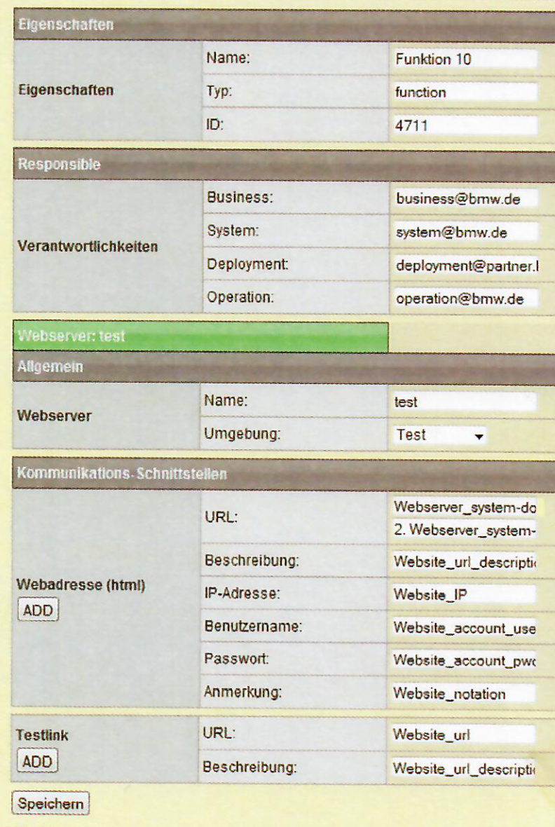

Um das System beliebig erweiterbar zu halten, werden die Objekte und deren Eigenschaften nicht hart codiert sondern in Form einer Schema-Definition dynamisch bereitgestellt.

Über die File basierte Plug-In Struktur wird die einfache Erweiterbarkeit ermöglicht.
Nur so ist es möglich alle Arten von Assets mit deren Besonderheiten sukzessive im ISR aufnehmen zu können.

Requirements:

- Formular Generator
Für die Bearbeitung der Eigenschaften aller Objekte wird ein dynamischer Formgenerator verwendet.
  - Je Objekttyp kann ein Formularschema hinterlegt werden
  - Ein Formularschema besteht aus einzelnen Feldern (Key und Value) sowie aus Gruppen.
  - Gruppen bestehen aus einzelnen Feldern oder aus weiteren Gruppen (welche dann geschachtelt sind).
- Schema Verwaltung
  - Weitere Schema Definitionen können durch den Benutzer hochgeladen werden.
  - Schemata können (wenn sie nirgendwo mehr verwendet werden) vom Benutzer gelöscht werden.
  - Schemata können (auch wenn sie bereits verwendet werden) inhaltlich bearbeitet werden. Ein entfernen von Feldern oder Gruppen ist dann jedoch nicht möglich.

IaC-Template
Ressource-Name: IACs / TEMPLATEs

Sonstiges

Entwicklungsumgebung

Requirements:

- React.js
- React Native
- MobX
Alle Objekte werden in Form von MobX Objekten vorgehalten.
- Typescript

Zusätzliche Funktionen

Requirements:

- Integration mit anderen Systemen
Neben der UI greifen weitere Systeme auf die über die UI erstellten Daten zu, darunter ein Connection Manager, Config File Generator, Netzwerk Wizard und Auto-Deployment-Systeme.
- Grafik und Details lassen sich als PDF exportieren (was bei SVG kein Problem ist)
- Die Grafik kann über zusätzliche Swimmlanes mit Zusatzinformationen wie z. B. Architektur Schichten (Layer) angereichert werden.
- Optimaler Weise lassen sich bei Grafiken die Objekte Userspezifisch fest positionieren. Denkbar wäre auch ein Grid Layout.
- Weitere Ansichten (z. B. Explosionszeichnung oder Netzwerk-Diagram) umschaltbar.
- Deep Link zu jedem einzelnen Objekt (und Anzeigetyp „Details“ oder „Graph“)
- Multi-Language: Sprache in Deutsch und Englisch
- Default „Detailanzeige“ oder „Graph“ kann je Container Art vordefinieren werden.
- Jedes Objekt / jeder Container kann mit einer Hintergrundfarbe definiert werden.
- Aktuelle Statusanzeige (Online, Offline, Error) an allen Ansichten, je Element möglich.
- Schema ist benutzerspezifisch erweiterbar und kann als Datei (Plugin) hochgeladen werden.
- Dateien können als Attachments zu jedem Element hochgeladen werden.
- Für Dateien ist eine Preview ala Thumbnail wünschenswert.
- Die Eingabefelder des Schema-Form Generator können über einen Wizard erweitert werden. So dass z. B. auf Basis der Netzwerk-Maske automatisch umgerechnet werden kann (aus 255.255.255.0 wird dann /24).
- Read-Only vs. Bearbeiten-Modus erstreckt sich über das gesamt UI.
- Berechtigungen können automatisch einen Read-Only Modus aktivieren.
- Auch User mit Admin Rechten müssen immer erst in den Bearbeiten Modus wechseln. Dieser ist nicht default aktiviert. Und bei der nächsten Anmeldung wieder deaktiviert. So werden versehentliche Änderungen vermieden.
- Elemente sollten Kopiert und an anderer Stelle als Doublette eingefügt werden können.
- Wiederverwendung gemeinsamer Komponenten-Ansichten möglich?!
- Hilfetext für jedes Eingabefeld möglich.
- Konkurrierende Bearbeitung von Gruppen und Assets ist gewährleistet.
- Validierung bereits während der Eingabe (Schema-Form-Editor)
- Suche innerhalb der Objekte (mindestens im Baum).
- Benutzerdefinierte Sichten und Strukturen (View) über eine definierte Menge von Assets ist in Form von SETTINGS möglich.
- Jede Gruppe im Baum kann den Zugriff nach unten für seine zugehörigen Personen(Gruppen) weiter einschränken, aber nicht erweitern.
- Ob eine Berechtigung auf Schema-Form-Editor Item Ebene sinnvoll ist, ist noch zu prüfen.
- Verschiedene Versionen von ASSETS sind möglich. Per default wird immer die neueste Version verwendet (und damit auch angezeigt). Es sind jedoch auch explizite Versionen auswählbar.
- Änderungen an den Elementen werden immer sofort weggeschrieben (REST PUT)
- Neue Objekte werden unmittelbar nach dem Speichern (und erst dann) am Server (REST POST) erstellt
- Beim Wechsel in den Bearbeiten Modus wird das Element noch mal frisch vom Server geladen (REST GET).
- Nach einer definierten Zeit wird automatisch vom Bearbeiten wieder in den Read-Only Modus zurück gewechselt.

Names and RESTfull URIs

Umgebungsmanagement (Verwaltungsoberfläche)
URLs starting with: /settings/…
User(group) specific resources

Benutzer(gruppen)-Umgebungsmanagement
URL: /settings/{setting}

- SETTINGS
- setups
- perspectives
- topviews
- appearances

- arrangements
- areas
- ambits
- buildup
- choosings
- composition
- emergence
- fields
- perceptions
- repertorys
- spaces
- views

Organisations Container
URL: /settings/{setting}/groups/{group}

Struktur-Komponenten (container):
- sections
- groups
- units

- containers
- packages
- divisions
- fractions
- compartments
- partitions
- areas
- scopes
- fields
# Organisationseinheiten

Referenz Container
URL: same as organisational entities

- ASSEMBLYS
- selections (box)
- compositions

- buildups
- placements

# Kapselung
# Geräteklammer
# Mapping
# Links
# Label / Tag / Hashtag

Virtuelle Container
URL: keine, da diese „Container“ nicht gespeichert werden.

Bereich / Schicht zu Visualisierung:
URL: keine oder als virtueller Container
- SWIMLANES
- layers
- units

- arrangements
- assignment

# Schichtenmodell

Infrastruktur / Environment (Gerätemanagement)
Alle URL starten mit /environment/…

- ENVIRONMENTS
- surroundings
- infrastructure
- ambients

#environment management
#ambient managment

System Entities
URL: /environment/appliances/{appliance}

- APPLIANCES
- THINGS
- devices
- elements

- assets
- equipments
- gadgets
- materials
- objects
- pieces
- targets

# Ressource
# Gerätschaften

Funktions- / Service-Modul:
URL: a) /environment/appliances/{appliance} mit Unterscheidung rein über den Typ / Datenstruktur
URL: b) /environment/appliances/{appliance}/modules/{module} mit sortenreiner Zuordnung

- MODULES (Service/Function module)
- Components
- entitys

- equipments
- assemblys
- functions
- services
- units

Kommunikations-Endpunkte (Andockpunkt):
URL: keine, da Teil eines jeden Funktions- oder Service-Modul

- CONNECTORS
- ports
- interfaces

- attaching-points
- communication-units
- contacts
- docks
- endpoints
- interchanges

# Kommunikations(pfad)-Andockpunkt

Gruppe für Gerätekomplex (Cluster):
URL: /environment/groupings/{grouping}

- GROUPINGS
- clusters
- pools
- segements

- compounds
- composites
- compositions
- collocations
- departments
- farms
- joints
- placements
- realms
- sectors
- sections
- workgroups
- zones

Kommunikationspfade
URL: /environment/connections/{connection}

- CONNECTIONS
- links
- interlinks

- bindings
- couplers
- communicationpaths
- conjuctions
- jointers
- joints

# Kommunikatinospfad

Manager

Secrets / Credentials
URLs:
1) /users/{user}/secrets/{secret} Wenn diese Benutzerspezifisch sind
2) /environment/appliances/{appliance}/secrets/{secret}Wenn diese Gerätespezifisch sind
3) /settings/{setting}/groups/{group} Wenn diese zu einer Organisationseinheit (PROD) gehören

Zugangsdaten:
- SECRETS
- Credentials

- accountings
- access(es)

# Zugangsdaten

Template Management

Formular Generator
URL: /config/form-templates/{form-template)

settings-* or form-*
- templates
- schemas

- forms
- rules
- schemata

# Formulardefinition

IaC-Template
out of box
URL: /iac/templates/(template}

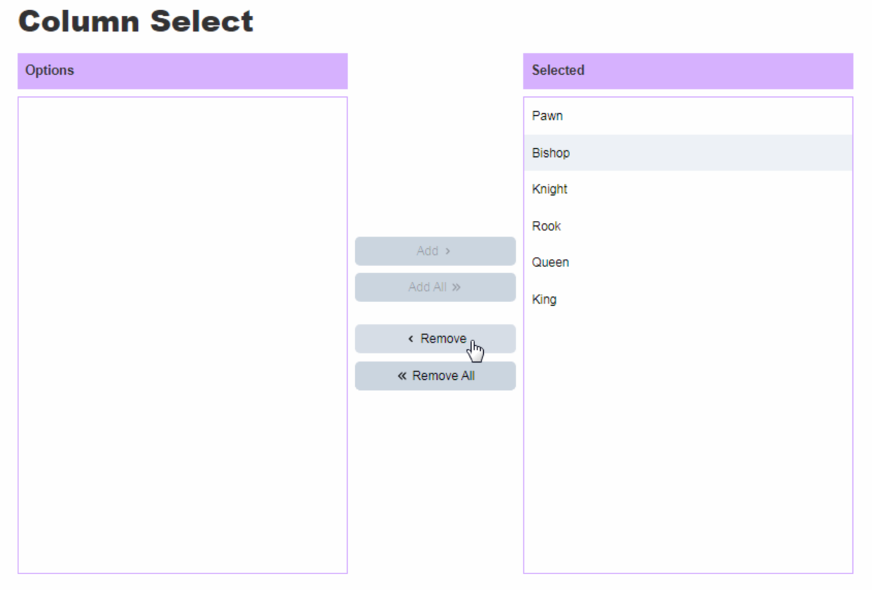
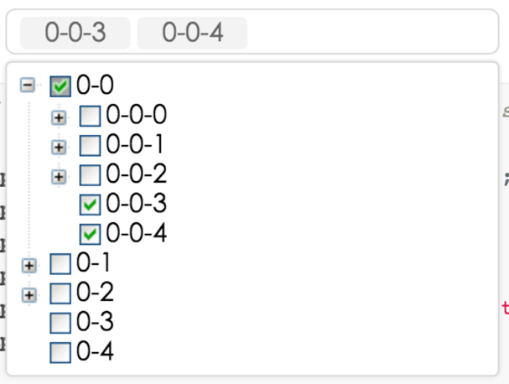 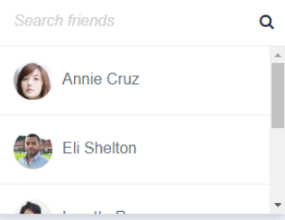
Combined Multi-Select

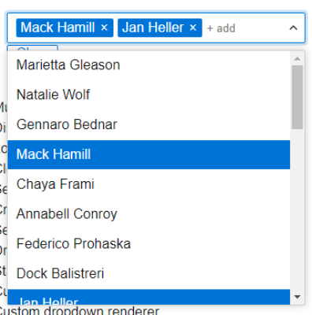 Label / Tag / Hashtag selection
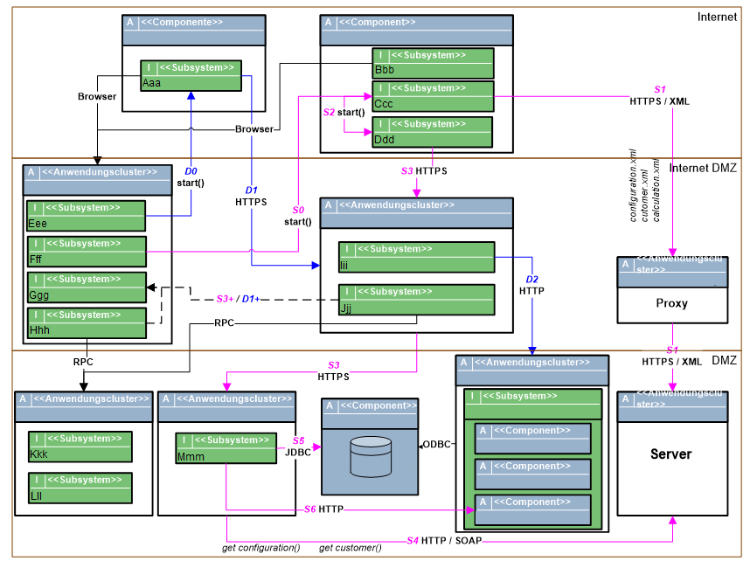

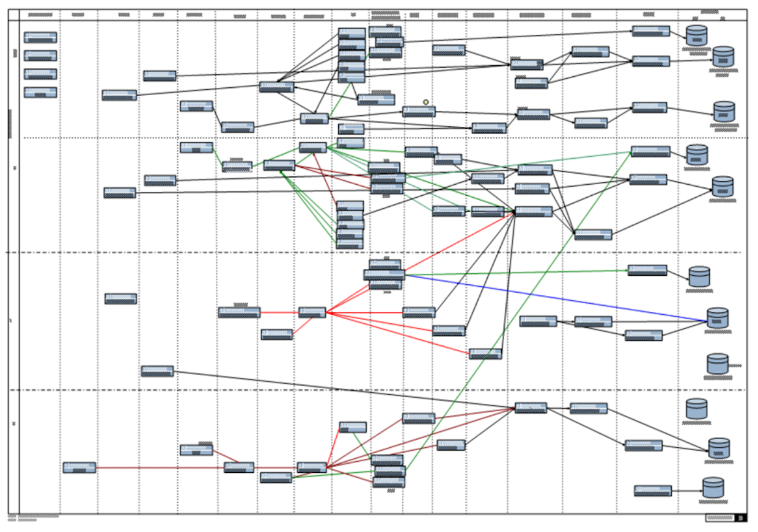

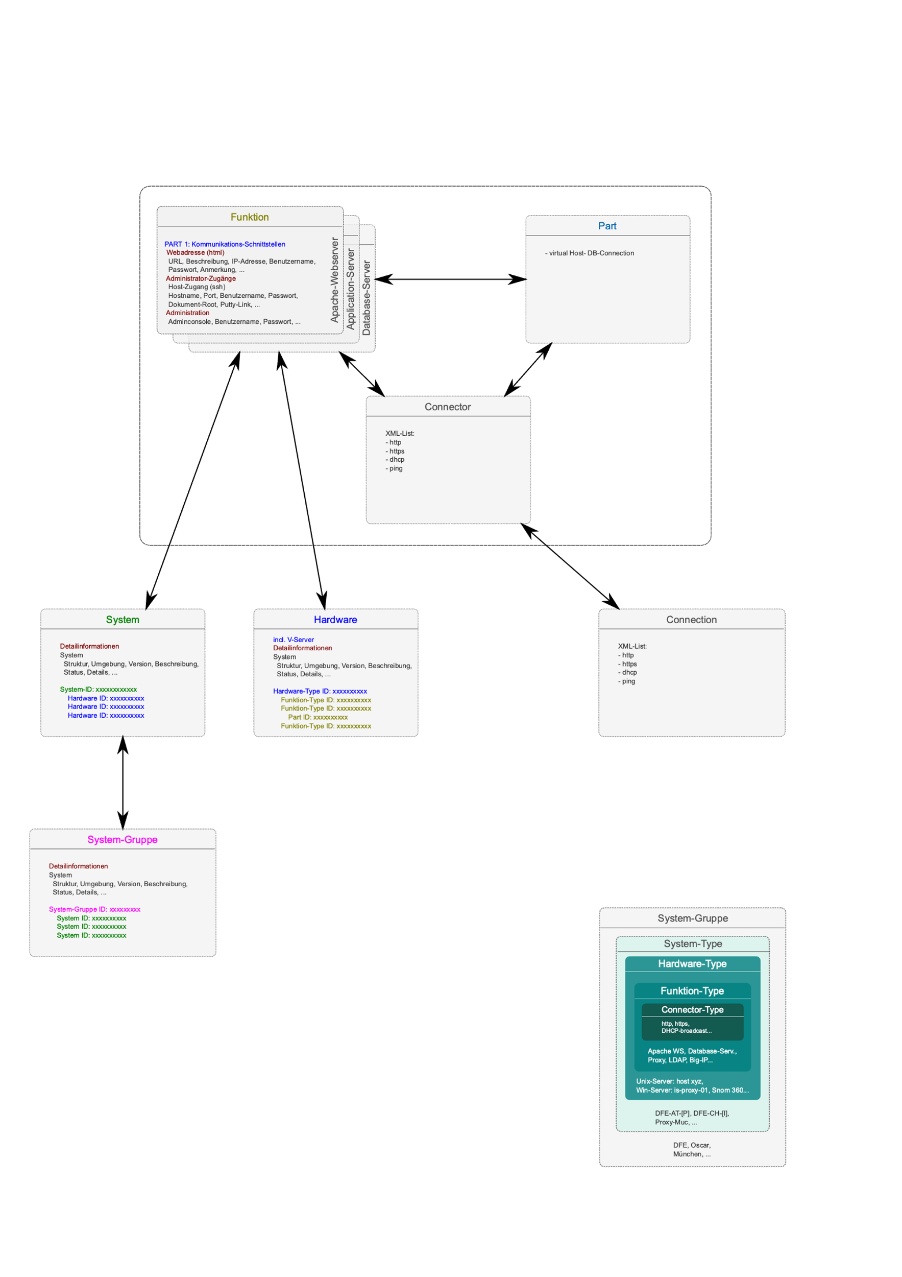

Umsetzungsvorschlag:
import React, { useState } from 'react';
import Tab from './TabComponent'; // Annahme: Du hast eine Tab-Komponente erstellt

const MiddleArea: React.FC = () => {
const [activeTab, setActiveTab] = useState<'properties' | 'visualization'>('properties');

const handleTabClick = (tab: 'properties' | 'visualization') => {
setActiveTab(tab);
};

return (
<div style={{ display: 'flex' }}>
{/* Linker Bereich (Tree) */}
<div style={{ width: '200px', border: '1px solid #ddd', padding: '10px' }}>
{/* Hier wird der Tree dargestellt */}
{/* Beispiel: <TreeComponent /> */}
</div>

{/* Gemeinsamer Rahmen */}
<div
style={{
flexGrow: 1,
border: '1px solid #ddd',
overflow: 'hidden',
transition: 'width 0.5s',
}}
>
{/* Tabs im mittleren Bereich */}
<div style={{ width: activeTab === 'properties' ? '100px' : '0', overflow: 'hidden' }}>
<Tab
label="Eigenschaften"
onClick={() => handleTabClick('properties')}
isActive={activeTab === 'properties'}
/>
</div>
<div style={{ width: activeTab === 'visualization' ? '100px' : '0', overflow: 'hidden' }}>
<Tab
label="Visualisierung"
onClick={() => handleTabClick('visualization')}
isActive={activeTab === 'visualization'}
/>
</div>

{/* Mittlerer Bereich Inhalt */}
<div style={{ padding: '10px' }}>
{/* Hier werden die Eigenschaften oder Visualisierungen basierend auf dem aktiven Tab dargestellt */}
{/* Beispiel: {activeTab === 'properties' ? <PropertiesComponent /> : <VisualizationComponent />} */}
</div>
</div>

{/* Rechter Bereich (Visualisierung) */}
<div style={{ width: '200px', border: '1px solid #ddd', padding: '10px' }}>
{/* Hier wird die Visualisierung dargestellt */}
{/* Beispiel: <VisualizationComponent /> */}
</div>
</div>
);
};

export default MiddleArea;

